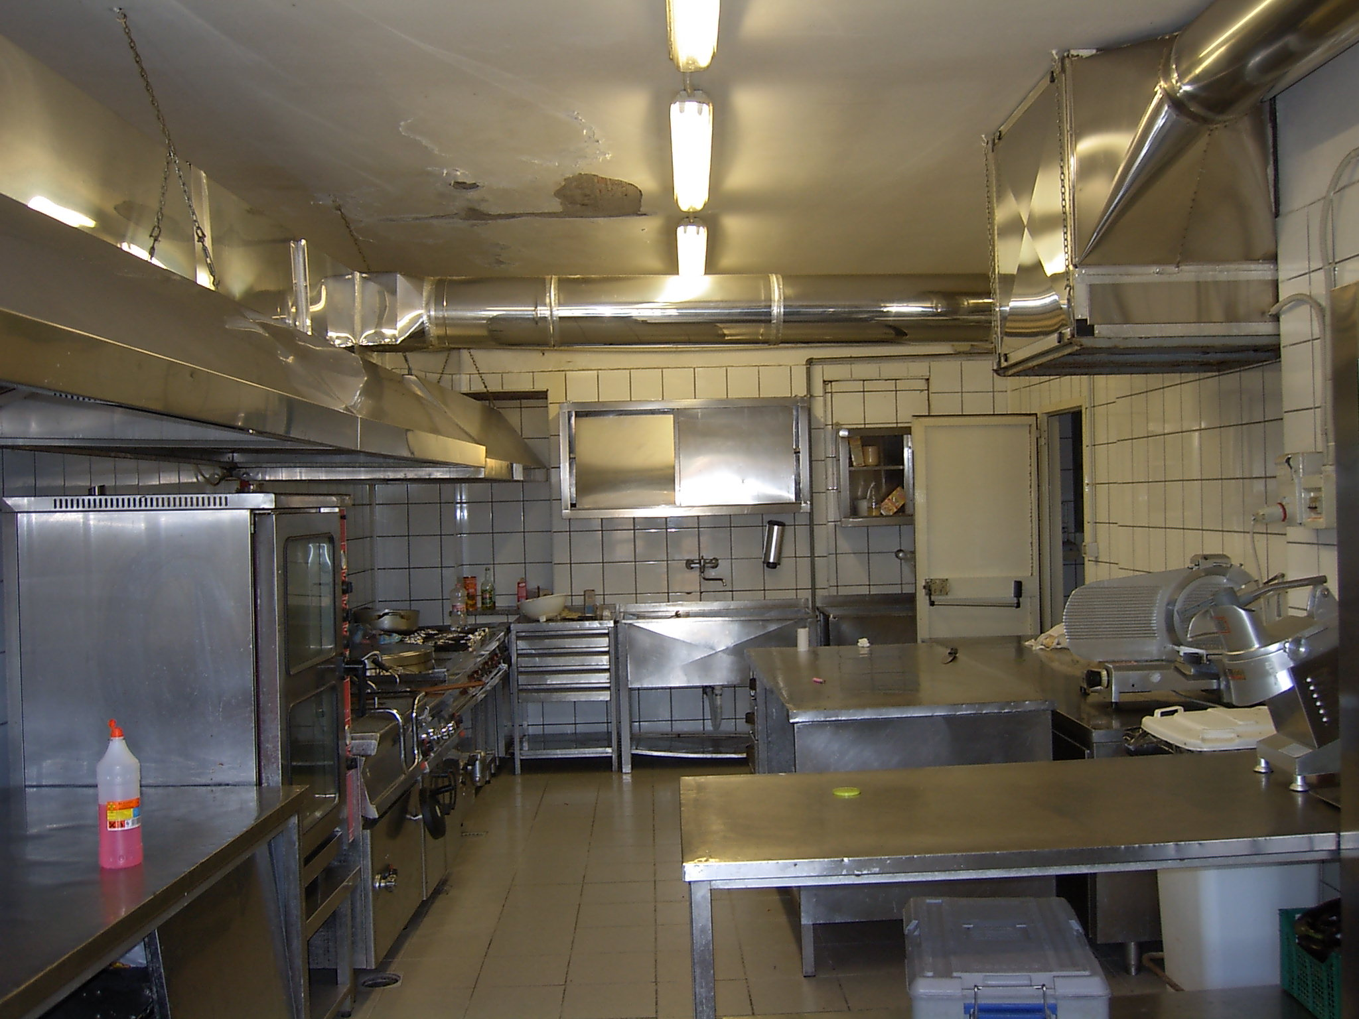
Figura 9
La foto mostra un particolare del locale cucina, in fondo sono stati rimossi i servizi e spostati sulla destra, creando degli spogliatoi.

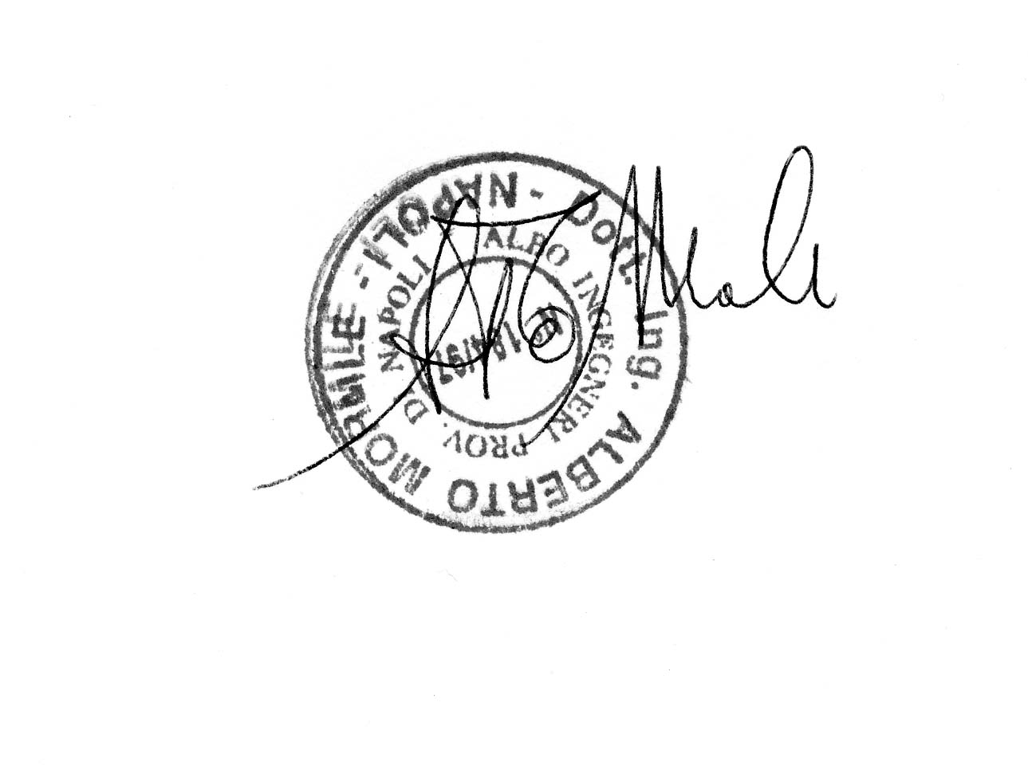

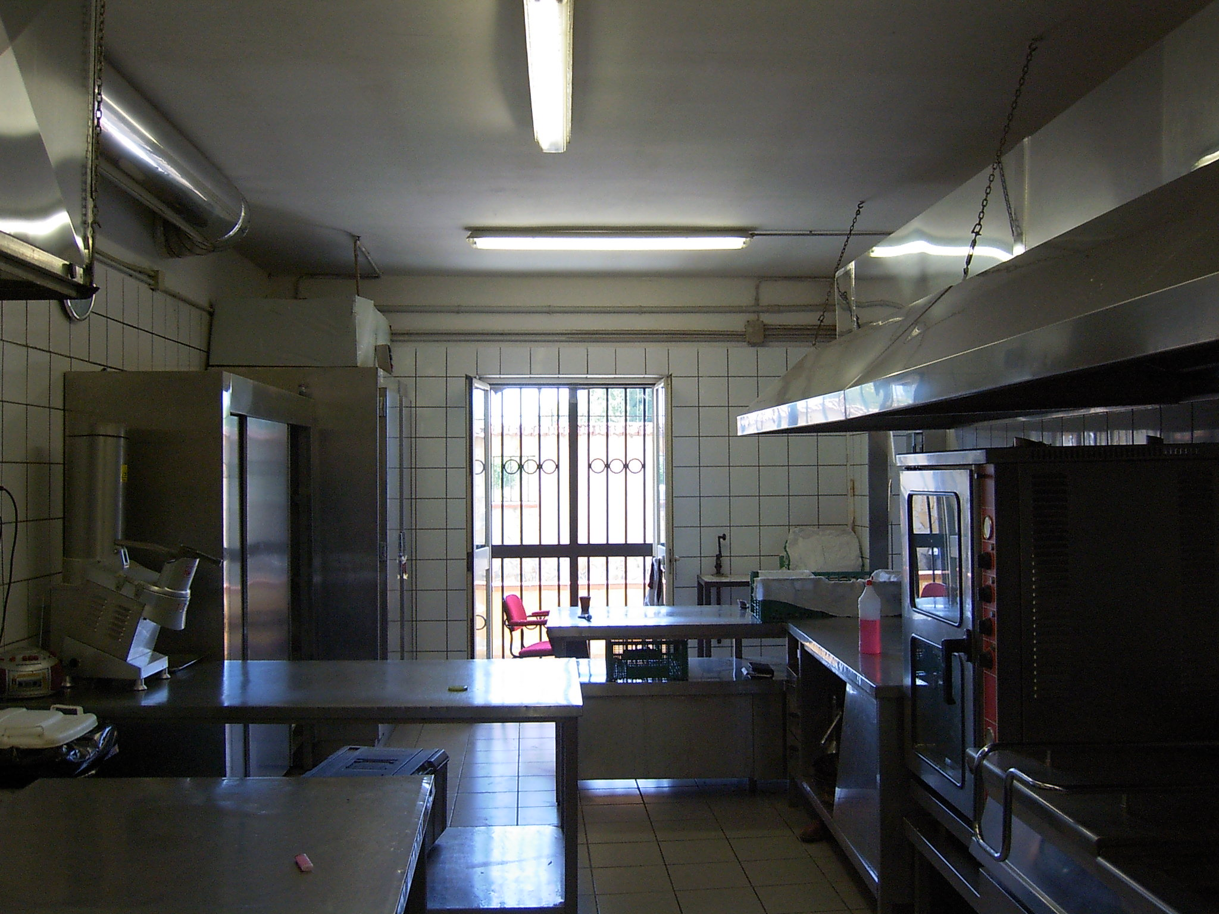
Figura 10
La foto mostra un ulteriore particolare della cucina in fondo si può scorgere l’uscita verso il cortile interno, protetta da cancelli in ferro.

